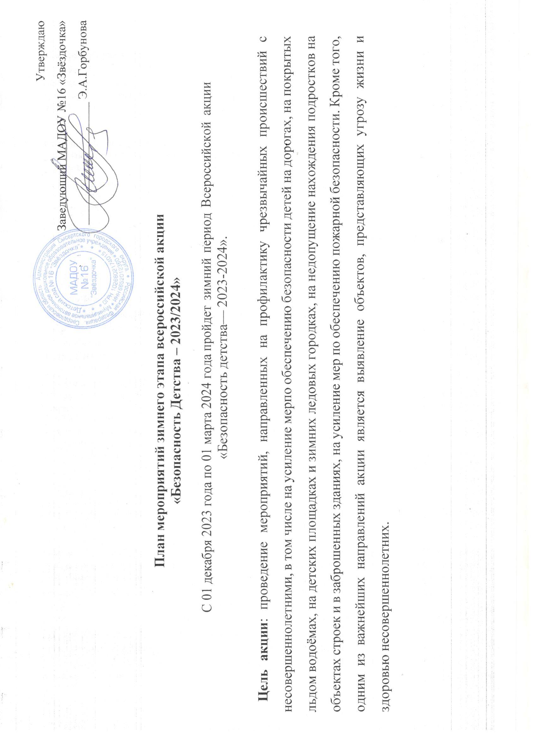

|  |  |  |  |
| --- | --- | --- | --- |
| п/п | **Название мероприятия и форма проведения** | **Дата** | **Ответственные за проведение**  **мероприятия** |
|  | Размещение плана акции на сайте ДОУ | Декабрь 2023 г. | Старший воспитатель |
|  | СМС рассылки для родителей  «Безопасность ребенка » | 1 раз в месяц | Воспитатели |
|  | Инструктажи с родителями «Безопасность детей в наших руках»! | ежемесячно | Воспитатели |
|  | Инструктажи с детьми по безопасности | ежедневно | Воспитатели |
|  | Размещение памяток по ППД, ППБ, ЗОЖ, антитеррористической безопасности в родительских уголках и на  информационных стендах. | 1 раз в месяц | Воспитатели Ст.воспитатель |
|  | Разработка, изготовление и  распространение листовок **«**Безопасность детства в наших руках**!»** | Декабрь  январь | Ст.воспитатель  Воспитатели |
|  | Показ презентации «Зимой играй, об опасности не забывай!» | 09.01.2024г. | Ст.воспитатель  Воспитатели |
|  | Инструктажи «Будь осторожен на льду». | 10.01.2024г. | Воспитатели |
|  | Беседа – игра  «Опасные предметы в доме» | 12.01.2024г. | Воспитатели |
|  | Просмотр мультфильма в старших и подготовительных группах «Вина Пешеходов. Дорожные ловушки». | 19.01.2024г. | Воспитатели |
|  | Консультация для родителей:  **«**Безопасное поведение детей на улице». | 15.01.2024г.- | Воспитатели |
|  | «Не открывай чужим людям, если мама,  папа на работе», « Безопасность в быту» тематические беседы | 25.01.2024 г. | Воспитатели |
|  | Выставка рисунков «Правила поведения дома и на улице» | 30.01.2024г. | Воспитатели |
|  | Просмотр познавательных видеороликов об обеспечении безопасности:  - «Безопасность во время зимних каникул»  -«Правила поведения зимой» -«Мороз, сугробы, гололед...зима идет!» и др. | В течении акции | Воспитатели |
|  | Беседа с детьми : «Правила поведения на льду». | 01.02.2024г. | Воспитатели |
|  | Консультация для родителей: «Что дети должны знать о правилах дорожного  движения». | 02.02.2024г. | Воспитатели |
|  | Выставка рисунков "Будь осторожен с огнем!" | 07.02.2024г. | Воспитатели |
|  | «Где дым, там и огонь» – беседа. Просмотр презентаций. | 15.02.2024г. | Воспитатели |
|  | Консультация для родителей: «Роль родителей при обучении детей  правилам безопасного поведения на дороге**».** | 16.02.2024г. | Воспитатели |
|  | Памятка для родителей: «Осторожно, тонкий лёд» | 19.02.2024г. | Воспитатели |